

MoveTe
RELATÓRIO DE Projeto

Projecto web dinâmico com elementos multimédia audiovisuais
TeSP em Desenvolvimento Web e Multimédia

2026/2027

Destinatário: Eugénia Bernardino
2025182402 -Diogo azevedo
2025115671 – Francisco Ascenso Martins
2025163132 – Gonçalo Gerardo da costa Estrelado
2025140801 – Hugo Filipe cantador Giroto
2025183041 – Hugo Madeira

lEIRIA, outubro DE 2026

Resumo
A “MoveTe” é uma associação sem fins lucrativos dedicada a combater o sedentarismo e a promover o bem-estar comunitário, que criámos para descentralizar o exercício e aproximar as pessoas, centralizando em iniciativas acessíveis a organização de eventos desportivos abertos, como caminhadas, corridas e treinos ao ar livre, com o propósito genuíno de fomentar o espírito de comunidade. Desenvolvemos esta missão com o objetivo de entregar um impacto real e duradouro, dinamizando workshops de nutrição e sensibilizando ativamente a população para a importância vital da saúde física e mental, resultando num ecossistema completo, dinâmico e acolhedor tanto para quem participa nos eventos como para quem procura um estilo de vida mais saudável.

Índice

1. Introdução 4
2. Conceção da interface 5
2.1. Identificação do público alvo 5
2.2. Personas 5
2.3. Perfis de utilizadores 7
2.4. Análise de requisitos 8
2.4.1. Requesitos funcionais (front-office) 8
2.4.2. Requesitos Funcionais (Back-Office) 9
2.4.3. Requesitos Não Funcionais (RNF) 9
2.5. Users Stories 10
2.6. Documentação do processo criativo - Landing Page 14
2.7. Mapa do site 19
2.8. Documentação do processo criativo - LogoTipo 1
2.8.1. Justificação da escolha - LogoTipo 6
2.9. Wordpress 7
2.9.1. Mapa de navegação da loja 7
2.9.2. Descrição do website 8

Introdução
Este relatório descreve o projeto "MoveTe", desenvolvido no âmbito da unidade curricular de Projeto do curso TeSP em Desenvolvimento Web e Multimédia, na ESTG – Universidade de Leiria e Oeste.
O desafio proposto consistia na criação de uma organização fictícia de raiz. Nós escolhemos fazer sobre a “MoveTe”, uma associação sem fins lucrativos dedicada a combater o sedentarismo e a promover o bem-estar comunitário, criada para descentralizar o exercício e aproximar as pessoas, centralizando em iniciativas acessíveis e a organização de eventos desportivos abertos, como caminhadas, corridas e treinos ao ar livre, com o propósito genuíno de aumentar o espírito de comunidade.

Conceção da interface

Identificação do público alvo
O nosso público-alvo principal consiste em pessoas residentes em Portugal, com idades compreendidas entre os 22 e os 40 anos, apresentando um nível cultural e económico médio. Caracterizam-se por serem pessoas iniciantes, sedentárias e que procurem adotar hábitos de vida mais ativos e saudáveis.

Personas
Para entendermos melhor quem utilizará nossa plataforma, cada membro da nossa equipe se dedicou ao estudo e à definição de uma persona específica, permitindo uma análise variada dos perfis de usuários:
- Tiago (Melancólico), por Diogo Azevedo: O Tiago procura planear e aperfeiçoar o seu rendimento, querendo ter a certeza absoluta de que cada atividade desportiva cumpre um plano estruturado (distância, ritmo e frequência cardíaca devidamente monitorizados). Sendo uma pessoa pensadora, cuidadosa e atenta aos detalhes, gosta de analisar cada pormenor do percurso e do equipamento antes de começar. Para o Tiago, o nosso site deve oferecer informação clara e detalhada, explicando bem a distância, o percurso, o calçado ideal e como fazer o treino passo a passo, transmitindo-lhe total confiança e organização para que consiga evoluir com calma, encontrar foco e evitar lesões.

- Joana Gonçalves (Sanguíneo), por Francisco Martins: A Joana procura concretizar a sua inscrição num evento desportivo de forma rápida e dinâmica, evitando cliques desnecessários e garantindo a vaga em poucos segundos. Gosta de encontrar facilmente galerias de fotos de eventos anteriores e vídeos curtos que comprovem que a comunidade é ativa e divertida. Para a Joana, o nosso site deve oferecer uma interface vibrante e fluida, com um design moderno, formulários simplificados (como preenchimento automático) e botões de chamada para ação apelativos que lhe permitam obter rapidamente informações sobre kits, medalhas.

- João (Melancólico), por Gonçalo Estrelado: O João procura garantir que escolhe uma atividade segura e correta para a sua condição atual, querendo conhecer todos os detalhes, o impacto de cada treino e evitar lesões. Gosta de analisar variáveis e ler toda a informação antes de iniciar um plano. Para o João, o nosso site deve fornecer dados cruciais (como postura, ritmo e alongamentos), num ambiente seguro, sem pressas e livre de imagens intimidadoras de atletas de alta performance.

- Carlos (Fleumático), por Hugo Giroto: O Carlos procura manter a sua forma física com uma rotina desportiva estável e prazerosa, valorizando a consistência e o progresso seguro na comunidade. Como é calmo, reservado, paciente e gosta de previsibilidade, prefere uma experiência de utilizador (UX) clara e limpa. Para o Carlos, o nosso site deve oferecer um design consistente sem alterações frequentes e criar oportunidades para interagir de forma descontraída e sem pressões, evitando ambientes hipercompetitivos ou mudanças bruscas de planos.

- (Colérico), por Hugo Madeira: O utilizador com perfil colérico procura uma plataforma rápida, eficiente e confiável para o incentivar a praticar exercício. Como observa a página rapidamente e vai direto ao ponto sem perder tempo a ler textos longos, prioriza elementos como explicações simples do serviço, testemunhos reais de outros utilizadores e secções claras sobre ofertas ou descontos. Para este perfil, o site deve evitar o excesso de texto ou complexidade, oferecendo uma navegação intuitiva e focada na máxima eficácia.

Perfis de utilizadores
Nós simplificámos os perfis de utilizador para tornarmos o sistema mais ágil e focado na experiência de quem realmente interage com a plataforma. Nós optámos por consolidar a gestão em três papéis principais:

- Administrador (Sys Admin): É o gestor total do sistema. No back-office, tem privilégios para gerir utilizadores, atualizar conteúdos informativos, organizar eventos, analisar avaliações e assegurar o funcionamento geral da plataforma.

- Cliente / Utilizador Autenticado: Utilizador registado que interage com os serviços da instituição através de um perfil próprio. Pode manifestar interesse em inscrever-se para os eventos, efetuar doações, compras da loja e gerir o seu perfil pessoal.

- Visitante (Não Autenticado): Utilizador sem registo que navega no front-office para consultar informações públicas, visualizar o catálogo de compras na loja, ver eventos disponíveis e realizar doações anónimas ou iniciar o seu processo de registo.

Esta simplificação permitiu-nos criar uma experiência de navegação mais direta e intuitiva, garantindo que cada funcionalidade seja acessível a quem realmente dela necessita, sem a complexidade de gerir múltiplos perfis de permissões que não eram essenciais para a operação diária da "MoveTe".

Análise de requisitos

Requesitos funcionais (front-office)
Tabela 1- Requesitos Funcionais (Front-Office)
# | Requisito | Prioridade
RF-FO-01 | O sistema deve permitir criar e aceder a contas de utilizador respetivas | Alta
RF-FO-02 | O sistema deve permitir visualizar e filtrar os eventos disponíveis para inscrição | Alta
RF-FO-03 | O sistema deve permitir visualizar o catálogo da loja da instituição | Alta
RF-FO-04 | O sistema deve permitir iniciar um processo de inscrição de eventos disponíveis para inscrição | Média
RF-FO-05 | O sistema deve permitir aceitar um processo de inscrição de eventos disponíveis para inscrição | Média
RF-FO-06 | O sistema deve permitir visualizar os percursos sugeridos | Média
RF-FO-07 | O sistema deve permitir visualizar os horários de trabalho | Média
RF-FO-08 | O sistema deve permitir fazer doações para a instituição | Média
RF-FO-09 | O sistema deve permitir consultar conselhos de saúde | Baixa
RF-FO-10 | O sistema deve permitir inscrições para voluntariado | Baixa
RF-FO-11 | O sistema deve permitir visualizar uma galeria de fotos de eventos passados | Baixa
RF-FO-12 | O sistema deve permitir avaliar um evento que o utilizador participou | Baixa

Requesitos Funcionais (Back-Office)
Tabela 2- Requesitos Funcionais (Back-Office)
# | Requisito | Prioridade
RF-BO-01 | O sistema deve permitir a gestão de tabelas incluindo a visualização, edição e remoção de dados em caso de erro ou necessidade | Alta
RF-BO-02 | O sistema deve permitir a gestão de utilizadores incluindo o bloqueio destes no caso de perigos de segurança e a alteração de roles de utilizadores | Alta
RF-BO-03 | O sistema deve permitir a criação e edição de horários e eventos | Média
RF-BO-04 | O sistema deve permitir a aprovação de pedidos de voluntariado | Média
RF-BO-05 | O sistema deve permitir ao Sys Admin gerir avaliações | Média

Requesitos Não Funcionais (RNF)
Tabela 3- Requesitos Não Funcionais (RNF)
# | Requisito | Tipo | Prioridade
RNF-01 | Todos os dados inseridos devem ser validados para evitar falhas de segurança | Segurança | Alta
RNF-02 | O site deve estar disponível 24h por dia e apenas estar indisponível se previamente avisado através de mensagens importantes | Disponibilidade | Alta
RNF-03 | A interface do site deve ser intuitiva para o utilizador desde o início | Usabilidade | Média
RNF-04 | O tempo entre funções no site não deve exceder 400ms | Eficiência | Média

Users Stories
Tabela 4- User Stories
Título: US1 – Registo | SP: 5
Descrição: Como visitante quero poder criar e aceder a uma conta para poder aceder e visualizar o conteúdo restringido a estas.
Critérios de Aceitação:
- Os campos de nome, email e morada são obrigatórios;
- Não podem existir múltiplos utilizadores com o mesmo NIF;
- Esta conta não pode ter sido bloqueada por razões de segurança;
Título: US2 – Marcar evento | SP: 5
Descrição: Como utilizador quero poder ver quanto há eventos disponíveis para inscrever.
Critérios de Aceitação:
- Só é possível marcar evento num evento disponível;
- É necessário estar autenticado numa conta;
Título: US3 – Avaliar evento | SP: 3
Descrição: Como cliente, quero poder avaliar o evento que fui.
Critérios de Aceitação:
- Deve mostrar uma zona de avaliação do evento onde pode selecionar de 1 a 5 estrelas com comentários opcionais;
- Deve aparecer uma mensagem de confirmação.
Título: US4 - Horários | SP: 4
Descrição: Como staff ou voluntário quero poder visualizar os meus horários.
Critérios de Aceitação:
- É necessário estar autenticado na conta respetiva;
- Será apenas possível visualizar os horários atribuídos à própria conta.
Título: US5 - Editar Perfil | SP: 5
Descrição: Como cliente, quero poder mudar o meu perfil.
Critérios de Aceitação:
- Deve haver um botão de "Salvar" após a alteração;
- Os dados novos devem ser atualizados imediatamente.
Título: US6 – Doações | SP: 4
Descrição: Como visitante ou utilizador quero poder doar para a instituição
Critérios de Aceitação:
É necessário inserir um valor monetário;
O sistema deve apresentar uma mensagem de sucesso após a conclusão da doação;
Título: US7 - Ver Tarefas Disponíveis | SP: 3
Descrição: Como voluntário, quero ver o horário em que me candidatei.
Critérios de Aceitação:
- Deve mostrar o tipo de tarefa e o horário;
- Só devem aparecer tarefas que o voluntário foi aceite.
Título US8 – Confirmar Ajuda | SP: 2
Descrição: Como voluntário, quero marcar que vou realizar uma tarefa para que outros voluntários não tenham de fazer a mesma coisa.
Critérios de Aceitação:
- Deve aparecer um botão "Aceitar Tarefa";
- O sistema deve mostrar uma mensagem de confirmação: "Tarefa atribuída a si".
Título: US9 – Concluir Tarefa | SP: 2
Descrição: Como voluntário, quero marcar a tarefa como feita para que o staff saiba que já foi feito.
Critérios de Aceitação:
- O status da tarefa deve mudar para "Concluída";
- A tarefa deve desaparecer da lista de "Pendentes".

Título: US10 – Descontos | Sp:3
Descrição: Como Sócio, quero obter descontos automáticos nos produtos da loja online para usufruir das vantagens da minha quota ativa.
Critérios de Aceitação:
- O sistema deve verificar se o utilizador é sócio ou não;
- Na compra deve ter desconto.
Título: US11 – Pagamento e Gestão de Quotas | Sp:4
Descrição: Como Sócio, quero consultar o estado da minha quota e realizar o pagamento da anuidade para manter o meu estatuto ativo na associação.
Critérios de Aceitação:
- O sistema deve apresentar na Área sócio o estado atual da quota (Ativa, Pendente ou Expirada) e a data de validade;
- O sistema deve permitir selecionar a forma de pagamento e gerar os dados para regularização da quota;
- Após confirmação do pagamento, o status da quota deve ser atualizado para "Ativa" e disponibilizar o respetivo recibo/comprovativo.
Título: US12 – Ver informação | Sp:3
Descrição: Como Staff, quero ver os detalhes de um evento concluído (ex.: tipo de prova - corrida/caminhada, número de participantes) para análise de resultados.
Critérios de Aceitação:
- Dizer se é corrida ou caminhada e outras informações;
- Deve ser apenas possivel para eventos/provas concluídas.
Título: US13 – Marcar presença | SP: 4
Descrição: Como Staff, quero marcar quem participou no evento.
Critérios de Aceitação:
- O status da pessoa deve mudar para "Participou";
- O status deve desaparecer da lista de "Pendente";
- Se não apareceu, deve aparecer que "Faltou".
Título: US14 – Consultar participações | SP: 3
Descrição: Como Staff, ver quem participou no evento
Critérios de Aceitação:
- Deve mostrar apenas pessoas que apareceram no evento;
- Só devem aparecer para pessoas que marcaram em participar no evento.

Documentação do processo criativo - Landing Page
- Landing Page do Diogo: A página do Desafio 30 Dias: Do Zero aos 5 km foi criada para ter uma estrutura linear, de modo a apresentar o desafio de forma clara e incentivar à inscrição imediata. As imagens apoiam a mensagem, servindo para esclarecer e motivar os participantes.

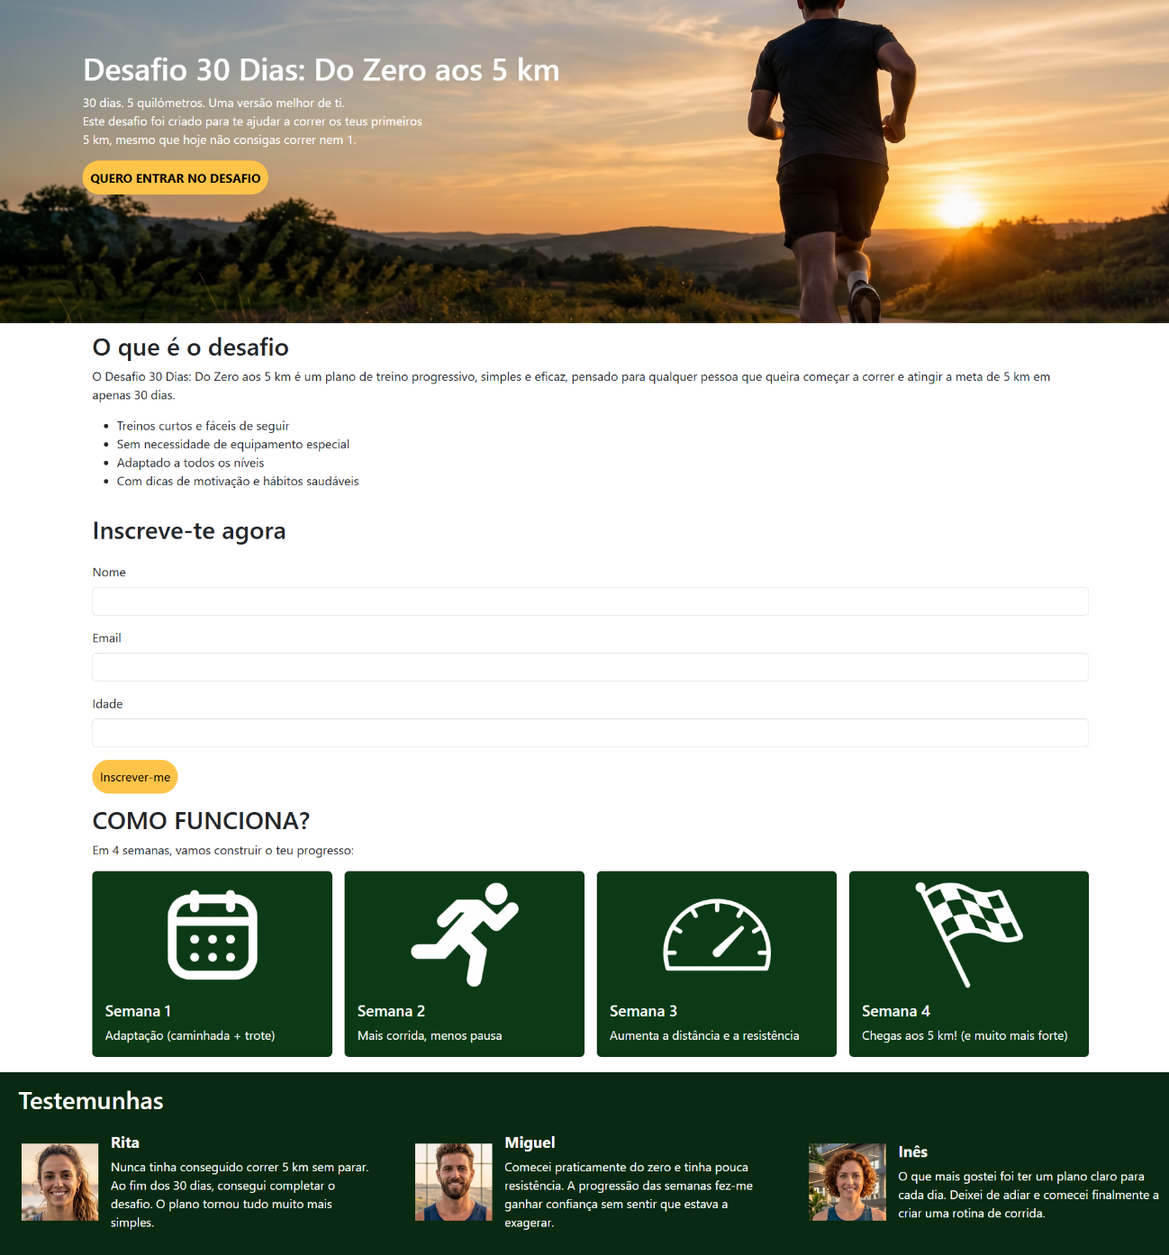

- Landing Page do Francisco: Para o desenvolvimento da landing page do Evento Noturno de Caminhada, optei por uma estrutura simples, de uma página focada na inscrição dos participantes e na transmissão rápida da mensagem solidária. As imagens foram escolhidas com o objetivo de motivar as pessoas a juntarem-se à atividade.

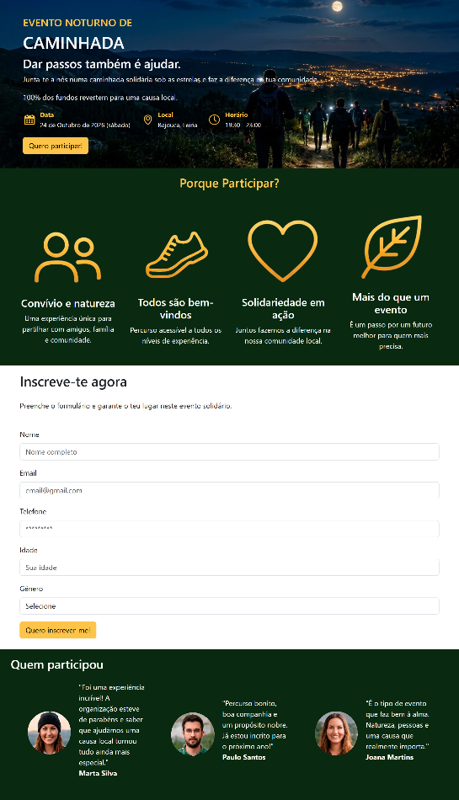

- Landing Page do Gonçalo: Para o desenvolvimento da landing page de inscrição de voluntários da MoveTe, optei por uma estrutura simples, de uma única página, focada em apresentar a associação e convidar as pessoas a participar. A imagem de corrida ao ar livre ajuda a transmitir o tema do projeto, enquanto as secções sobre as atividades e as formas de ajudar explicam o papel dos voluntários. As cores verde e amarelo foram escolhidas para manter a coerência visual com a identidade da MoveTe.
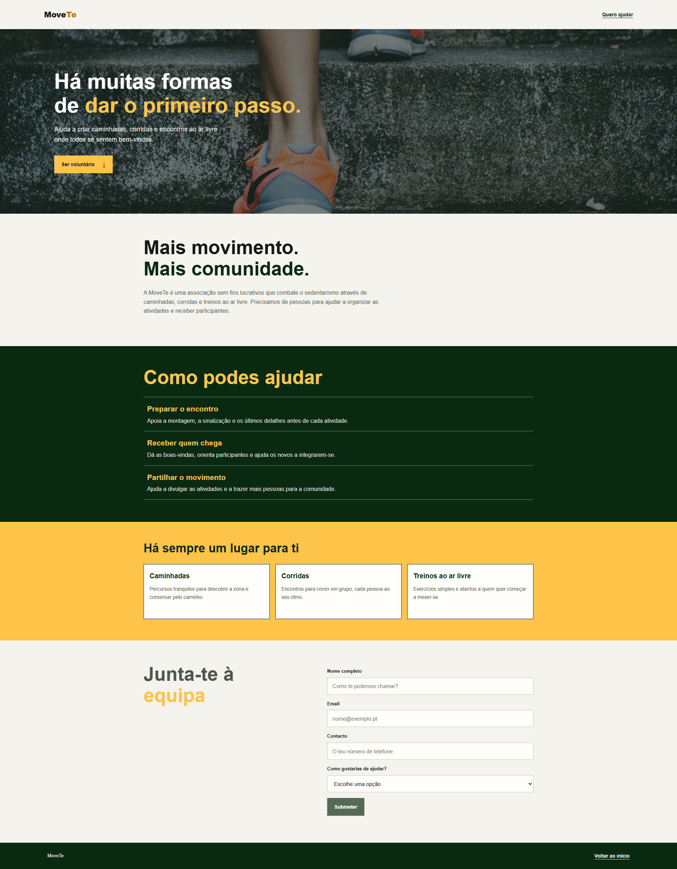
- Landing Page do Hugo Giroto: Para o desenvolvimento da landing page dos "Desafios da Semana com a tua equipa", optei por uma estrutura simples, de uma página focada na inscrição dos participantes, na competição através de rankings e na transmissão rápida do espírito de equipa. As imagens de corrida e trilho foram escolhidas com o objetivo de motivar as pessoas a juntarem-se aos desafios e a superarem-se em conjunto

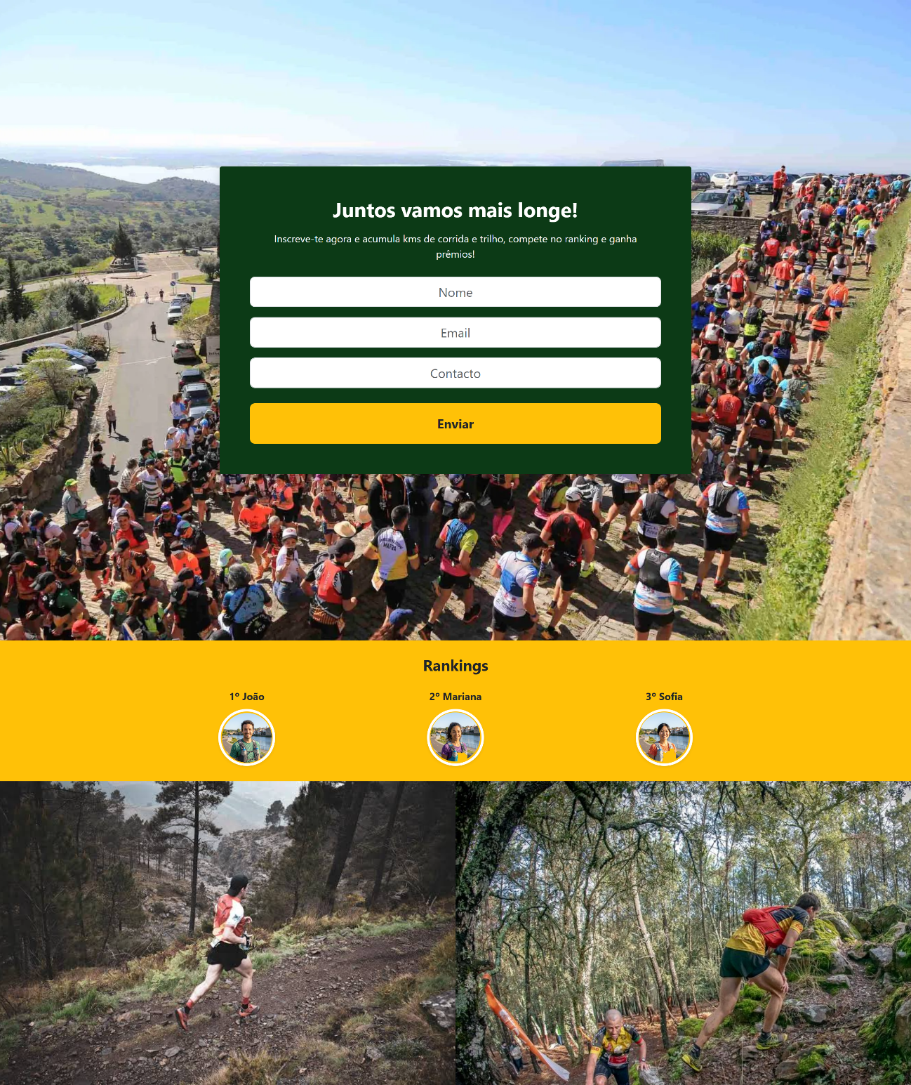

- Landing Page do Hugo Madeira: Para o desenvolvimento da minha landing page de newsletter optei, por criar uma estrutura simples e organizada focada em informar aos utilizadores que pretendam aderir a nossa newsletter sobre os descontos que obtém ao aderir à mesma.

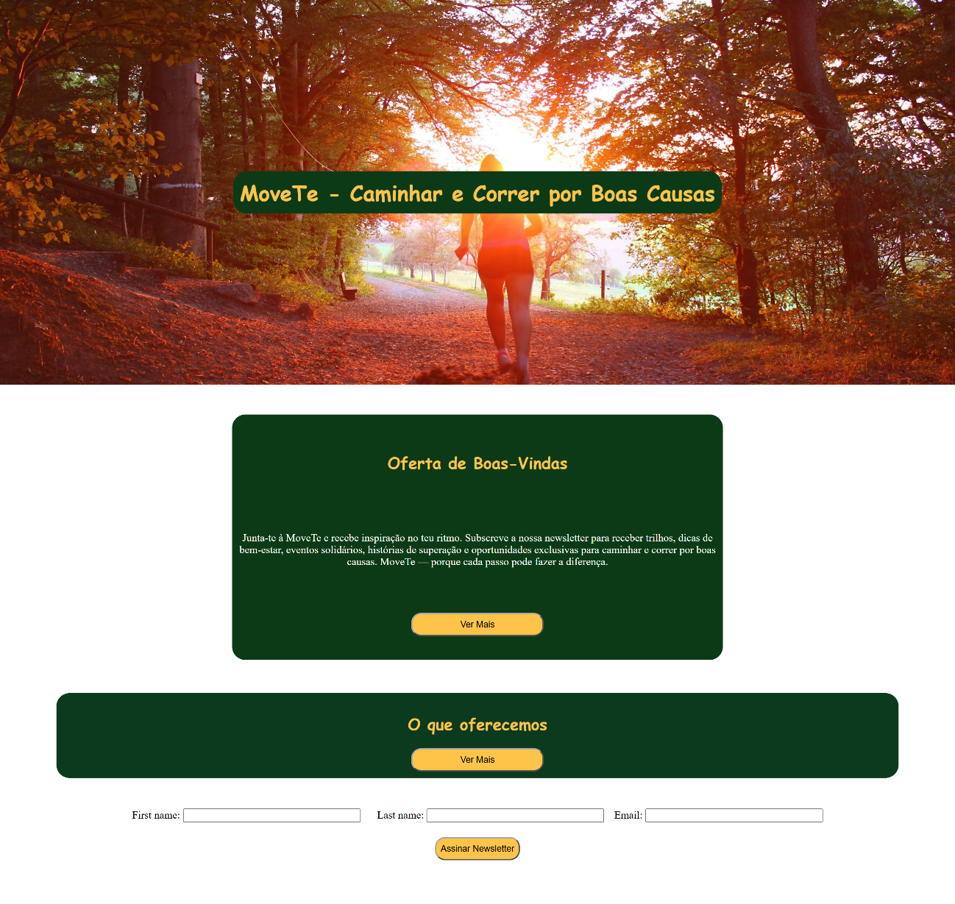

Mapa do site

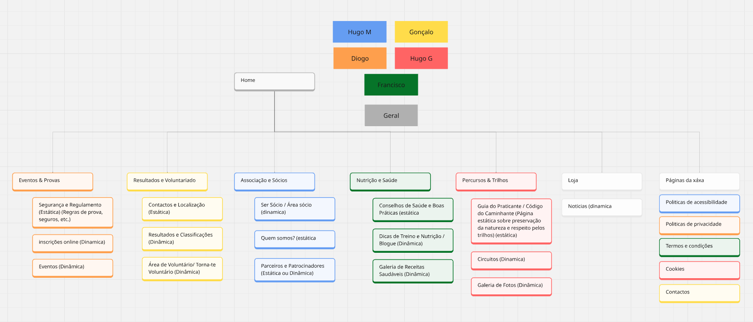
Figura 1- Mapa do site

Documentação do processo criativo - LogoTipo
- Landing Page do Diogo: A ideia por trás do meu logótipo foi juntar o nome da marca com uma seta que mostrasse ação e avanço. A palavra "MOVE" foi escrita com letras grandes e a preto, para ser fácil de ler e chamar logo a atenção. Já na parte final, o "TE" foi colocado dentro de uma seta amarela, que dá a sensação de caminhar em frente e não ficar parado. A mistura da cor preta com a cor amarela ajuda a destacar a seta e passa uma ideia de força, energia e motivação.


- Landing Page do Francisco: A ideia por trás do meu logótipo foi com que a palavra "MoveTe" surge escrita a preto com uma tipografia forte garantindo excelente legibilidade e transmitir uma presença marcante. No canto superior direito, destaca-se um sapatilha em tom amarelo vibrante acompanhada por linhas de movimento, para simular velocidade.


- Landing Page do Gonçalo: Este logótipo foca-se na prática desportiva direta, usando a silhueta de uma pessoa a correr como ponto central para ligar o nome à atividade física. Os três traços verdes nas costas do corredor criam linhas de velocidade, dando a ideia clara de aceleração, agilidade e ar livre. A escolha do verde-lima traz uma sensação de frescura, saúde e energia positiva, enquanto a tipografia inclinada e com cantos arredondados torna a marca mais moderna, leve e acessível.



- Landing Page do Hugo Giroto: A criação deste logótipo aposta no contraste forte entre o preto e o amarelo para transmitir energia e vivacidade. No símbolo principal, a sapatilha surge dentro de um rasto que lembra a chama rápida de um cometa, simbolizando velocidade, corrida e movimento constante. A inclinação de todo o conjunto, tanto no ícone como na própria letra, reforça a sensação de arranque e avanço dinâmico, criando uma identidade direta e fácil de reconhecer.



- Landing Page do Hugo Madeira: Na criação do meu logótipo eu utilizei as cores preto e amarelo definidas pelo grupo, escolhi uma tipografia firme, em seguida decidi fazer o efeito de movimento nas letras M e T para simular o movimento sendo as únicas letras da cor amarela.



Justificação da escolha - LogoTipo
O nosso grupo considera que este logotipo transmite a essência da nossa marca de forma simples e apelativa. Através das linhas dinâmicas em tom amarelo, aliadas ao ícone central de um sapato, conseguimos traduzir de imediato o conceito de ação, ritmo e bem-estar físico.

Wordpress

Mapa de navegação da loja

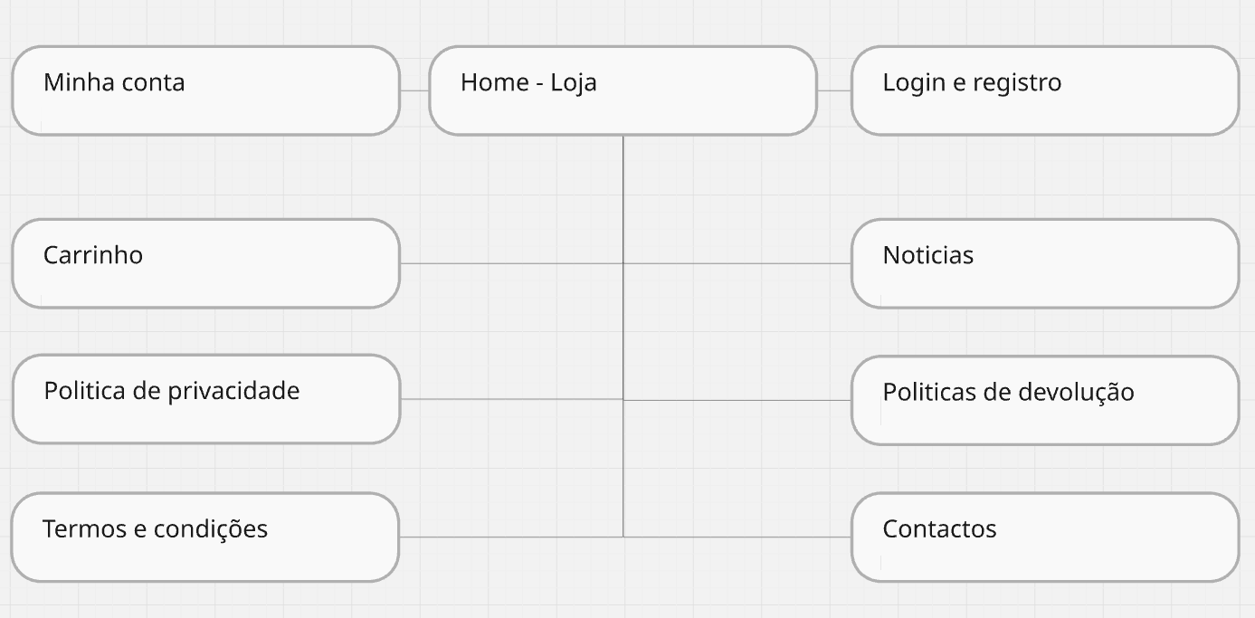

Figura 2- Mapa da Loja

Descrição do website

A nossa plataforma é o destino ideal para as pessoas que querem começar a correr ou a caminhar, oferecendo uma seleção especializada de produtos desenvolvidos para elevar o seu desempenho. Disponibilizamos o equipamento necessário para que possa superar os seus limites, prevenir lesões e alcançar os seus objetivos desportivos com a máxima confiança.

